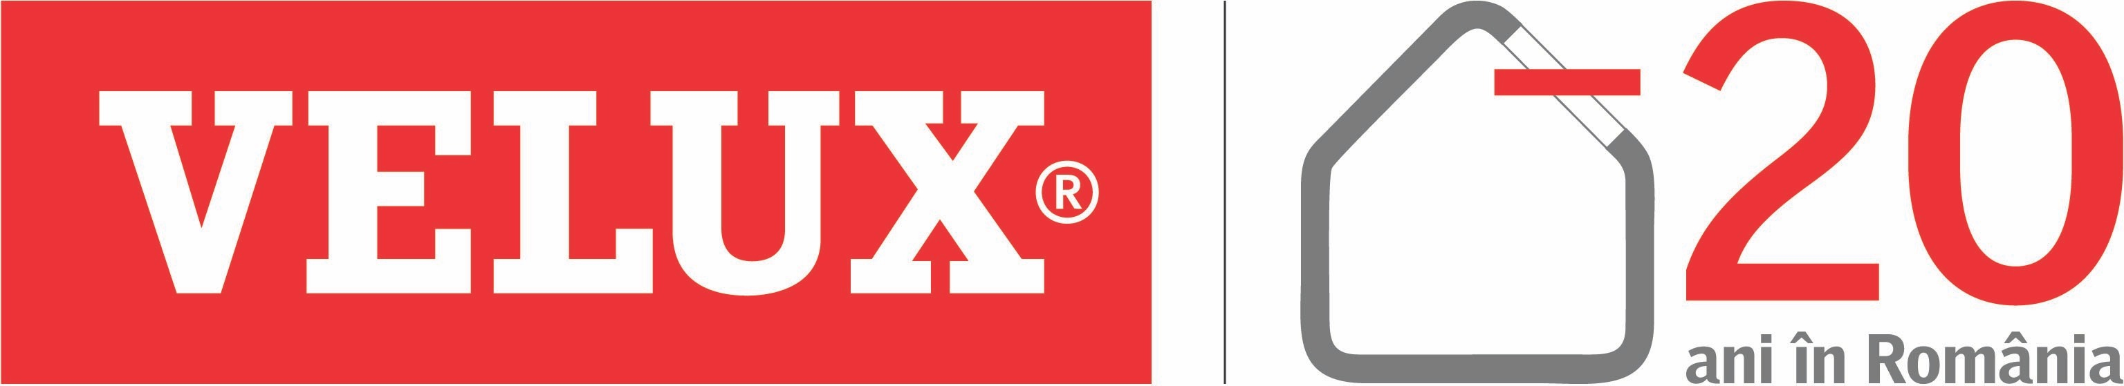

Noemi Ritea, director general VELUX România: “Pentru o Companie Model, micromanagementul și controlul excesiv nu mai funcționează”

**VELUX este prima companie care i-a inspirat pe români să își transforme podurile în mansarde locuibile.**

București, 28 august: VELUX România, lider în domeniul ferestrelor de mansardă și cel care a creat de la zero o piață care practic nu exista, s-a impus încă de la început și la noi ca o Companie Model. În viziunea lui Villum Kahn Rasmussen, cel care a fondat VELUX în anul 1965, o Companie Model este cea care lucrează cu produse folositoare pentru societate și își tratează clienții, furnizorii și angajații mai bine decât altă organizație.

“Suntem norocoși și mândri că în acești 20 de ani, am reușit să avem o Companie Model, în care cultura organizațională este vitală pentru că aceasta ajută compania să dăinuie în timp, să progreseze și să funcționeze,” spune Noemi Ritea, director general VELUX România.

Oamenii din companie, prioritatea numărul unu pentru un manager

Când vine vorba de echipa VELUX România, seriozitatea, devotamentul, și responsabilitatea sunt calitățile pe care orice viitor angajat trebuie să le aibă pentru a trece de procesul de recrutare. Așa se explică cum, în prezent, printre angajați sunt persoane cu vechime de 16, 15, 13 sau 10 ani, iar acest lucru este probabil cel mai bun barometru al sănătății organizației. “Avem o cultură organizațională solidă, care este vie tocmai prin faptul că oamenii care lucrează în organizație respectă valorile acesteia. Acestea fac parte din ADN-ul nostru ca echipă. În același timp, ne pasă de climatul interior din birou și de siguranța membrilor familiei VELUX, pentru care creăm un mediu de lucru sănătos și sigur, unde echilibrul între viața personală și cea profesională este respectat. În anul 2016 am avut 1.9 accidente pentru 1 milion de ore lucrate, aceasta fiind doar una din performanțele noastre de Companie Model la nivel de grup. Pentru 2020, ne-am propus să ajungem la 0 accidente la locul de muncă,” mai spune Noemi Ritea.

Noemi Ritea consideră că oamenii din companie trebuie să fie prioritatea numărul unu pentru un manager, iar investiția în aceștia se va întoarce întotdeauna. Ei reprezintă resursa de bază și fără oameni competenți nu ar exista nicio companie de succes din lume. În același timp, munca în echipă, sprijinul, respectul și punctele forte ale fiecăruia din echipă sunt elementele care conduc spre succesul echipei. “Respectul reciproc și încrederea în oameni sunt foarte importante, iar orice manager trebuie să țină cont de ele. Micromanagementul nu mai funcționează, nici controlul excesiv. Dacă există încredere orice se poate realiza,” completează Noemi Ritea.

Valorile companiei, Dedicația, Respectul reciproc, Îmbunătățirea permanentă, Inițiativa locală și Sincronizarea se regăsesc în felul în care colegii de la VELUX România relaționează între ei sau cu colaboratorii. “Nu promitem niciodată mai mult decât putem, dar încercăm mereu să oferim mai mult decât promitem”, concluzionează Noemi Ritea.

Despre VELUX România
De 20 de ani, mai precis din 19 mai 1997, VELUX România aduce lumina și aerul proaspăt și în casele din România și din Republica Moldova. VELUX România are sediul central și depozitul la Brașov, alegerea unui oraș din centrul țării fiind de la început o decizie strategică pentru distribuirea optimă a produselor. Clienții din întreaga țară se bucură nu doar de ferestre de mansardă inovatoare și de calitate, dar și de un întreg pachet de servicii printre care consultanță gratuită pentru alegerea soluției optime a fiecărui spațiu de sub acoperișul înclinat sau terasă. Compania se implică constat în cauze sociale și în viața comunității brașovene.

www.facebook.com/VELUXRomania
www.instagram.com/veluxromania
#veluxromania #povestidinmansarde #momentvelux #velux20

